**Юлія СТРИНАДЮК, заступник начальника**

**відділу рекреації НПП «Гуцульщина»,**

**Уляна БАГРІЧУК, начальник відділу**

**еколого – освітньої роботи НПП «Гуцульщина»**

**ІНТЕРПРЕТАЦІЙНА ПРОГРАМА «Почуй про, що мовчать дерева»**

(для школярів)

**Місце проведення**: програма може реалізовуватись під час екскурсій на природі. Дана програма розроблена для екскурсії еколого-освітньою стежкою «На полонину Росохата».

**Тривалість програми:** 1 год 20 хв.

Екскурсії природою – це активна форма дозвілля, коли учнівська молодь може вдало поєднувати відпочинок з пізнанням природи, дослідженням біорізноманіття, природних явищ та процесів. Регулярна та тісна взаємодія з природою дозволяє сформувати у підростаючого покоління стійку систему екологічних цінностей, їхню безпосередню приналежність до природи, спонукають до дбайливого ставлення до природного середовища.

Перебування в лісі сприятливо впливає на фізичний та психо-емоційний стан людини.

Дерева – одні з найважливіших живих організмів на нашій планеті, а ліс – як на добре відомо, зелені легені Землі.

**Запитання для аудиторії**: Що спільного в людини та дерева?

Дерева живі, дихають, потребують живлення – сонця та води, ростуть, дорослішають та старіють, дають нащадків та піклуються про них і навіть спілкуються.

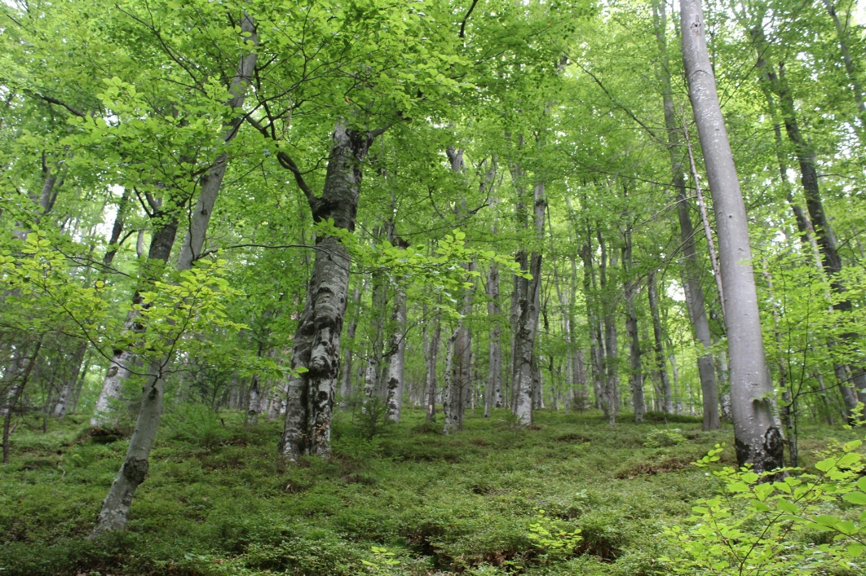

Перед початком екскурсії обов’язково наголошуємо про правила поведінки в лісі, відпочинку на території природно-заповідного фонду. Маршрут прознакований біло-зеленою маркою.

Еколого-освітня стежка «На полонину Росохата» прокладена лісовим коридором мішаних лісів. Протяжність маршруту лісовою стежкою – 800 м.

**На першому етапі нашої екскурсії досліджуємо видову різноманітність дерев. (можна виконувати групами)**

Залучаємо учасників до обговорення дерев котрі вони знають. Для вивчення і визначення дерев використовуємо:

Спосіб 1. Довідник визначник дерев, довідуємся загальну інформацію про дерево.

Спосіб 2. Використовуємо додаток на смартфоні PlantNet та ідентифікуємо дерево за характеристиками: листок, стовбур, цвіт тощо. Даний спосіб також застосовуємо до рослин, що цікавлять нас і зростають на території.

Тут зростають мішані ліси, тому поширені як хвойні так і листяні породи: ялина, ялиця, бук, граб та ін.

Одне дерево виробляє в середньому 100-200 кг кисню в рік, це в свою чергу є річною потребую в кисні для 1 людини.

Важливо акцентувати увагу учасників на значенні дерев для кожного зокрема. **Обговорюємо:** значимість, загрози та шляхи вирішення проблеми зменшення площі лісів як на локальному так і на світовому рівні.

Демонструємо учням кусочок деревини вагою 15-20 гр, саме стільки йде на виготовлення 1 аркуша паперу А4. Шляхом уяви, підрахунків учні можуть обчислити, яка величезна кількість деревини іде на людські потреби.

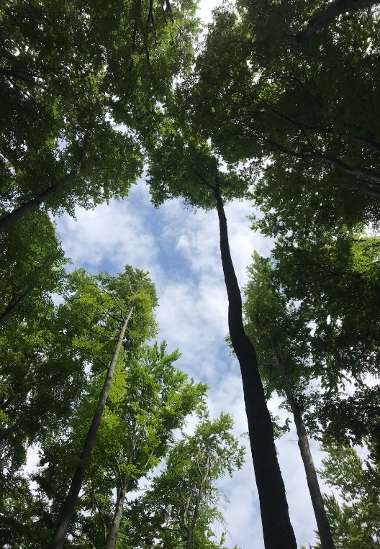Піднявшись на висоту 350-400 м н.р.м. ми опиняємось в оточенні унікального та цінного природного комплексу – букових насаджень. Тут нас зустрічають вікові дерева, що вражають розмірами та величчю.

У тіні розлогих крон по особливому відчувається єднання з природою, яку хочеться почути.

**Дерева розмовляють між собою**, бо, як не дивно, вони – складні соціальні живі істоти. Мова дерев повна інформації про умови їх життя, вони говорять про те, добре їм чи погано. Посилають свої оповіщення дерева через корені, що об’єднують їх у єдину мережу всіх представників одного виду. Ці оповіщення поширюються не тільки через хімічні сполуки, а через електричні імпульси, що рухаються зі швидкістю один сантиметр на секунду. Також дерева говорять через проміжне залучення грибів, які є своєрідним інтернетом лісу через схожість із принципом роботи волокно-оптичних кабелів, тонкі волокна прошивають ґрунт і обплітають його з неймовірною щільністю. Дерева викидають ароматичні речовини через листя, які теж несуть у собі інформації для інших дерев. Адже, коли дерево зазнає атаки збоку якихось шкідників, то воно виділяє на боротьбу із ними певні сполуки, які стають для інших дерев сигналом для мобілізації. Також дерева говорять не лише між собою, але із комахами, які можуть їх запилити – це приємні ароматичні послання під час цвітіння. Фруктові дерева, верби й каштани через запашне повідомлення звертають на себе увагу, запрошують скуштувати свого солодкого нектару і мимохідь допомогти у розмноженні. Та найцікавіше, що дерева здатні говорити також звуковими хвилями! Прилади реєструють тихе потріскування коренів за частоти 220 герц. Щоразу, коли корені чують це потріскування, вони спрямовують свої кінчики коріння у відповідний бік, ніби розвертаючи голову до співрозмовника. Тому, гуляючи лісом, можна почути тихе потріскування, яке, можливо, є не просто вітром, а своєрідною розмовою дерев. Принаймні, це одна із теорій. Про це і значно більше можна дізнатися у чудовій книзі німецького лісника й професора Петера Воллебена «Таємниче життя дерев», у якій він описує практичну філософію дерев, їх цікавий світ.

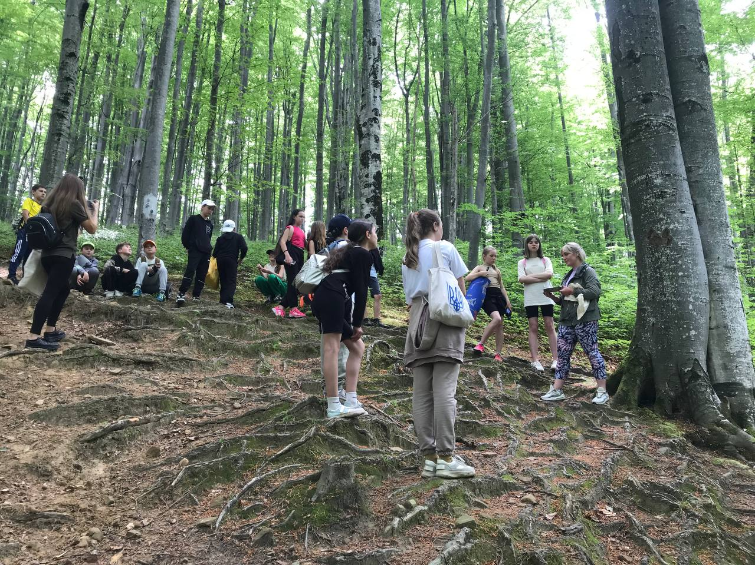На даних ділянках добре видно коринневу систему дерев, що дозволяє нам краще візуалізувати підземну мережу взаємозв’яків між деревами.

**Практичне завдання:**

Пропонуємо учасникам екскурсії визначити орієнтовний вік дерева.

*Необхідний реквізит:* зріз деревини, мірна стрічка.

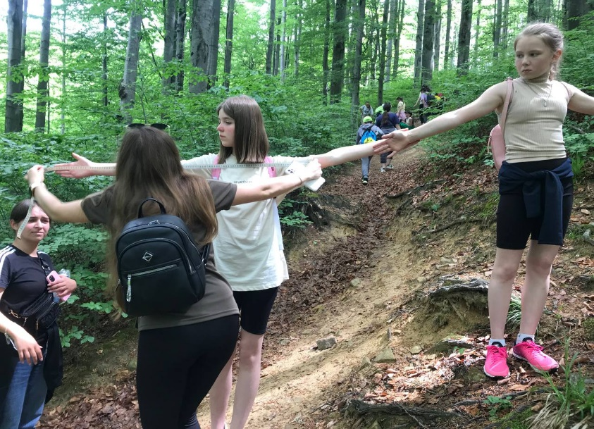Використовуючи зріз дерева, демонструємо як визначити вік дерева за річними кільцями.

Для визначення орієнтовного віку буків під час екскурсії ми використаємо математичний метод. Для цього нам потрібно використати формулу: L = K x C, де

L – вік дерева,

K – коефіцієнт, (бук – 1)

С – довжина кола (обхват) стовбура дерева.

Також, дерева піклуються один про одного, в них діють родинні стосунки. Адже у лісі молодняку складно отримати всю необхідну кількість сонячної енергії і цукру під покровом своїх високих покровителів, тому дерева-»батьки» також через корінну систему підживлюють своїх потомків, які, коли виростають, можуть також допомагати їм у скрутних становищах, для прикладу опиратися своїми старими гілками, коли лютують вітри. Все це свідчить, що для дерев важливою є комунікація, тому ліс – це соціальна структура дерев, у якій відбувається: допомога, розмова, і пересікання спільних інтересів.

Якщо ми присядемо на розлоге коріння чи притулимся до могутнього стовбура то може і нам вдасться почути мову дерева.

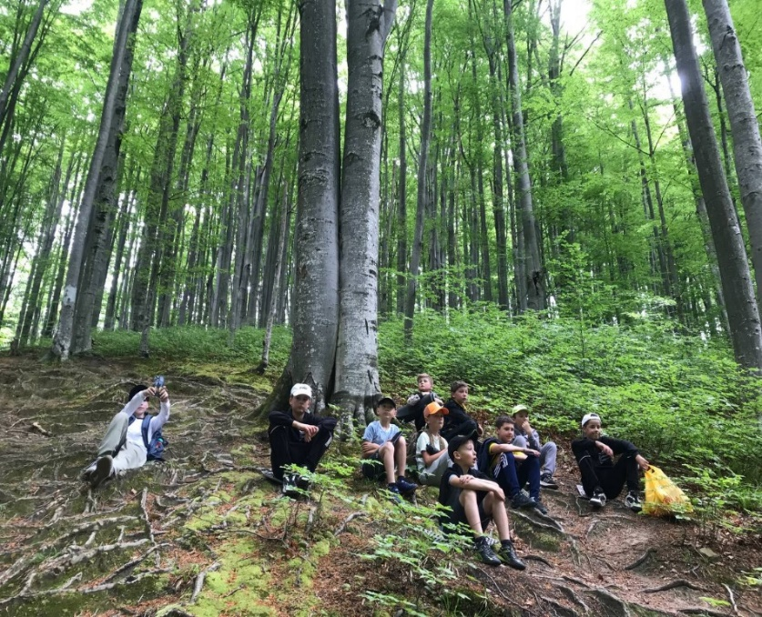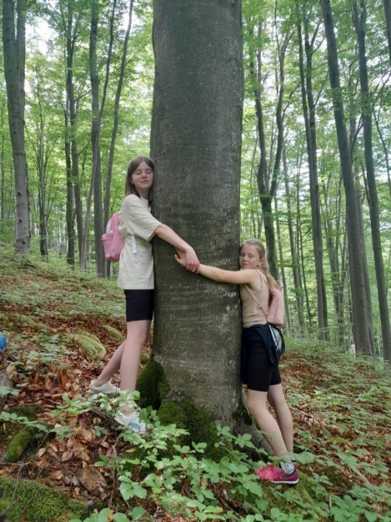

**Метод «Сторітелінг»+ рольова гра**

**«Історія одного бука»**

Агов, це я – бук європейський, чуєш мене? Я росту на цьому схилі вже близько ста років. Росту я повільно, але жити можу понад 400 років, досягнувши у висоту близько 50 метрів.

В мене тут велика родина та сусіди.  Ми є домівкою для таких тварин як: лисиця, кабан, саламандра, косуля, рись, олень, білка. Поруч ростуть, мохи, ожинники… А ще наших кронах люблять селитися…

Здавна люди мене цінують: в мене міцна деревина, а ще колись з моїх горіхів робили букове борошно і додавали в хліб.

Я дуже часто зустрічаю тут людей…коли я був зовсім маленьким і нічого не бачив через моїх старших братів та сестер, мені було страшенно цікаво куди ж ідуть ці всі люди…А тепер зі своєї висоти можу спокійно за ними спостерігати.

Трохи вище, вже понад тридцять років у нашому краї створили полонину і назву вона має Росохата. Кожного року, на при кінці весни, коли добре прогрілися повітря й земля, сюди ведуть худобу: коні, корови, вівці. Тут вони літують. Першим іде пан Василь – статний горянин, ватаг полонини, пам’ятаємо його ще парубком, він часто зупиняється, коло нас щоб перевести подих та поговорити з нами. Полонинське господарство то важка і відповідальна праця, якою гуцули займаються вже століття. Отож, літом повз нас проходить сотні людей, ми з усіма вітаємось, запрошуючи присісти в затінку наших крон, перепочити, набратися сил та мені здається не всі нас чують…

**Дерева чудово обійдуться без людей, але ми без них – НІ!**